[需谨慎！首都医科大学脑血管病研究所副所长2015年论文被关注](https://mp.weixin.qq.com/s?__biz=MzkyODUyMDc5MQ==&mid=2247501043&idx=2&sn=fba7fde2498159983650d9cbb794f5cf)

[天眼学术](javascript:void(0);)2025-04-14 00:05:20湖南

《Translational Stroke Research》2015 Jun;6(3):198-206.

doi: 10.1007/s12975-015-0393-y.

#1**René Aquarius**于2025年4月发表评论

尊敬的各位作者：，

我们发现您的一些数字之间存在意外的重叠（见下图）。

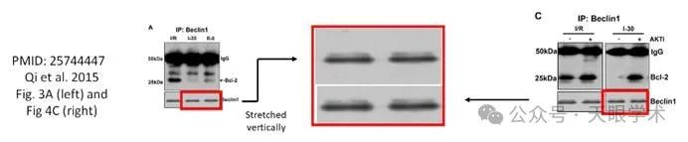

我们将通知出版商解决此问题。

顺致敬意

René Aquarius

衔接：

https://pubmed.ncbi.nlm.nih.gov/25744447/

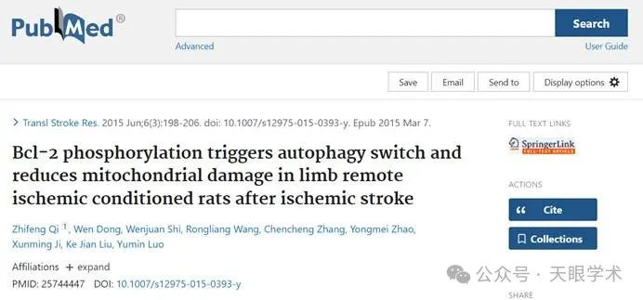

作者简介：

罗玉敏，首都医科大学宣武医院研究员、教授，脑血管病研究室主任，首都医科大学脑血管病研究所副所长。担任北京市中西医结合学会第四届神经内科专业委员会委员；中国脑血管病杂志编委；中国中西医结合学会神经内科专业委员会青年委员；北京市中西医结合学会神经科专业委员会秘书长。

评论衔接：

https://pubpeer.com/publications/360B791D0989C72D81CEB8FA9D694E#0

免责声明：

本报道中的信息均来源于学术网站及已公开资料，我们对其准确性及完整性不做任何保证。如果有任何纰漏或不实之处，请通过QQ 642007239与我们联系。